**Фотоиндуцированное радикальное алкилирование альдегидов алкилтрифторборатами калия**

***Жиляев К.А.1,2, Зубков М.О.2, Кособоков М.Д.2, Дильман А.Д.2***

*Студент, 6 курса специалитета*

*1Московский государственный университет имени М.В. Ломоносова,*

*химический факультет, Москва, Россия*

*2Институт органической химии им. Н. Д. Зелинского Российской академии наук, Москва, Россия*

*E–mail: lirokshd@gmail.com*

В работе предложен новый метод прямого радикального присоединения к карбонильной группе альдегидов при использовании стабильных и коммерчески доступных алкилтрифторборатов калия. В ходе исследования была проведена оптимизация условий радикального присоединения к бензальдегиду в условиях облучения видимым светом и синтезирована серия спиртов различного строения (**Рис.1**). Метод показал хорошую совместимость с различными функциональными группами, в том числе гидроксильной, карбоксильной и нитрильной группами (примеры соединений **1b-1d**), наличие которых в субстрате ограничивает применение методов нуклеофильного присоединения к карбонильной группе.

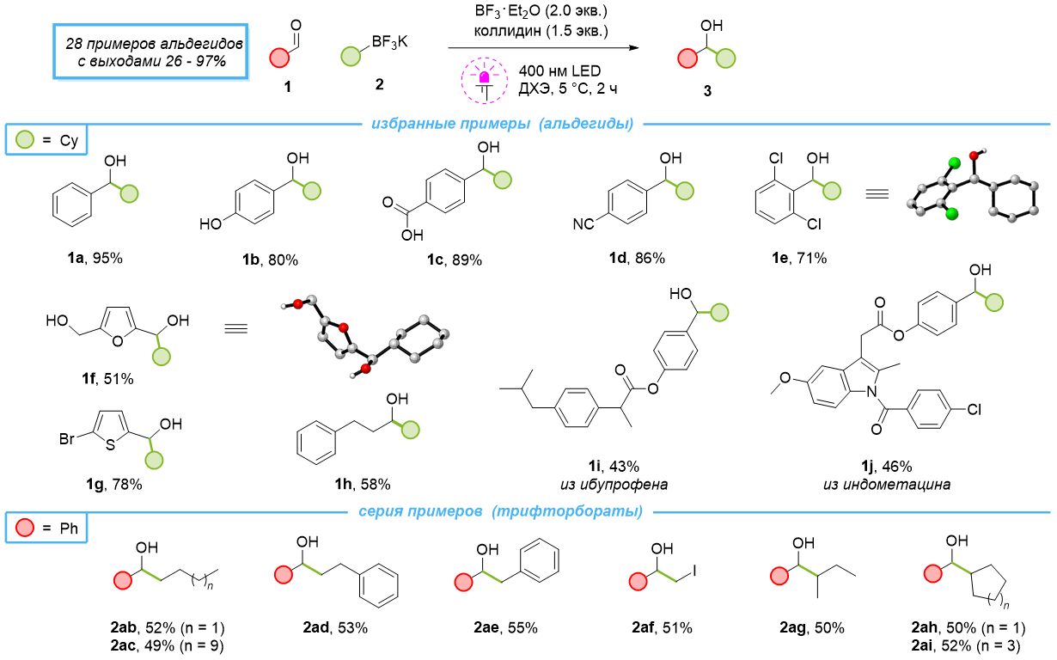

Рис. 1. Серия примеров алкилирования альдегидов.

В механистических экспериментах и при помощи расчётов, было показано, что ключевой стадией процесса является формирование комплекса альдегида с алкилдифторбораном, генерируемым in situ в реакционной среде.

Для изучения области применения метода в стандартных условиях реакции были испытаны различные радикальные ловушки, наибольший потенциал показали реакции с субстратами азаметинового типа. Реакционная способность этих соединений показана на серии из восьми примеров алкилирования азаметинов различного строения.

*Работа выполнена при финансовой поддержке РНФ, проект 21-73-10129*.